**Instrucciones:**

1. Lee cuidadosamente lo que se indica en cada inciso.
2. Graficar y establecer la ecuación de la recta cuya $m=\frac{1}{3}$ y $b=-4$
3. Graficar y establecer los valores de $“m”$ y $“b”$ si la ecuación de la recta está dada por: $x+3y+6=0$
4. Dada la gráfica, identificar los parámetros de $“m”$ y $“b”$ y establecer la ecuación de la misma.

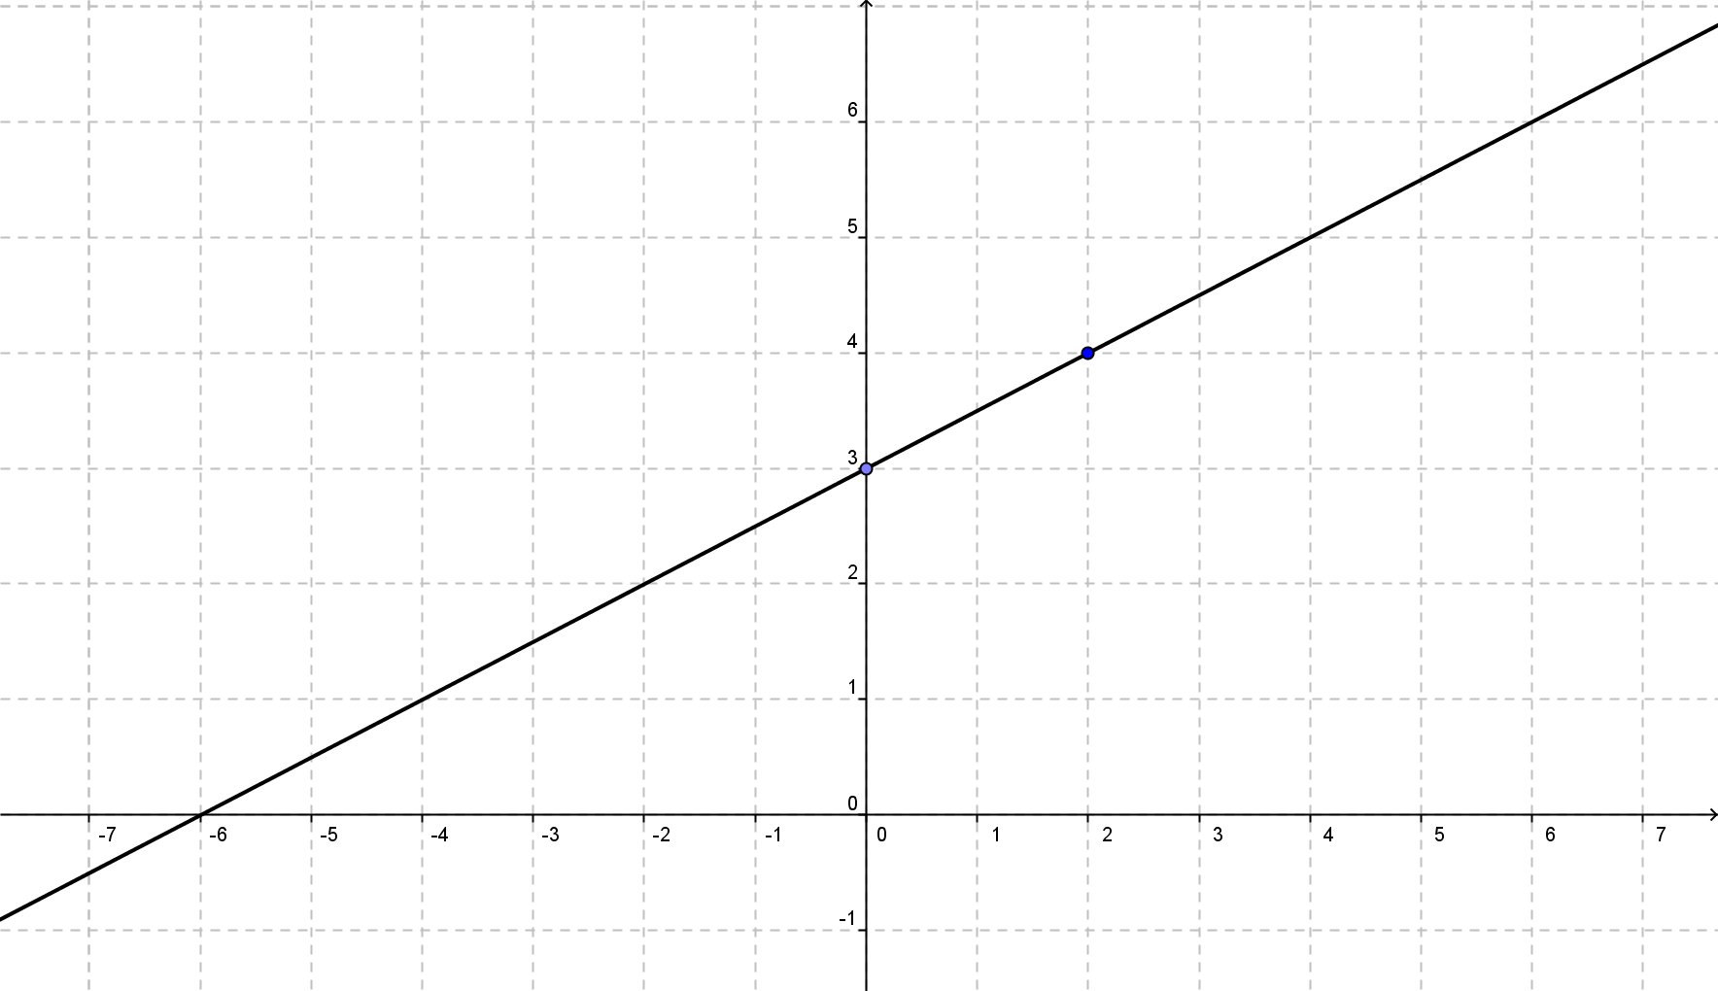

Envíala a través de la Plataforma Virtual.

El archivo debe ser nombrado:

**ApellidoPaterno_PrimerNombre_Grafica_Ecuacion_Recta_Forma_Pendiente**